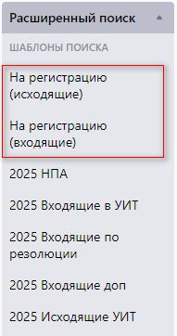**Создание шаблонов поиска**

Шаблоны поиска сохраняются в списке шаблонов в меню «Расширенный поиск».

Переименование, сортировка и удаление шаблонов происходит в меню «Шаблоны поиска».

Первые два шаблона, относящиеся к регистрации документов, являются постоянными. Их необходимо настроить у пользователей, имеющих права регистраторов.

Остальные шаблоны добавляются каждый год с редактированием текущего года. Шаблоны с прошлыми годами не рекомендуется удалять, они будут играть роль архива предыдущих годов.

1. **На регистрацию (исходящие)**
2. Перейти в раздел «Расширенный поиск».
3. Отметить поля поиска как на рисунке:

* «Тип документа» выбрать все исходящие виды документов: Исх, Отв.гр, Вн, Исх.суд.дела.
* «Согласования» ничего не выбирать.
* «Период» ничего не выбирать.
* «Статус документа» выбрать «не зарегистрирован».
* «Без подсчета количества результатов» не выбирать.
* «Реквизиты отправителя» в поле «Подразделение» выбрать свое подразделение.

1. Нажать кнопку «Найти».
2. Нажать кнопку «Сохранить как шаблон». Ввести название шаблона «На регистрацию (исходящие)». Сохранить.

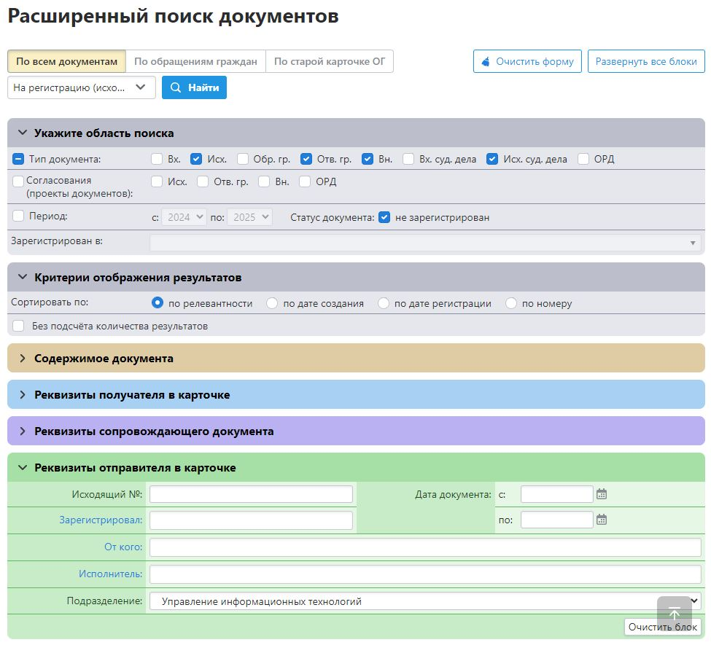

**Примечание:** В поиск **На регистрацию (исходящие)** попадают и документы, ожидающие регистрации в Отделе регистрации документов (С видом документа «Письмо»). Их регистрировать в структурном подразделении не требуется, просто для отслеживания.

1. **На регистрацию (входящие)**
2. Перейти в раздел «Расширенный поиск».
3. Отметить поля поиска как на рисунке:

* «Тип документа» выбрать все входящие виды документов: Вх, Обр.гр, Вх.суд.дела, ОРД.
* «Согласования» ничего не выбирать.
* «Период» ничего не выбирать.
* «Статус документа» выбрать «не зарегистрирован».
* «Без подсчета количества результатов» не выбирать.
* «Реквизиты получателя» в поле «Подразделение» выбрать свое подразделение.
* «Реквизиты отправителя» в поле «Исходящий номер» ввести *.

1. Нажать кнопку «Найти».
2. Нажать кнопку «Сохранить как шаблон». Ввести название шаблона «На регистрацию (входящие)». Сохранить.

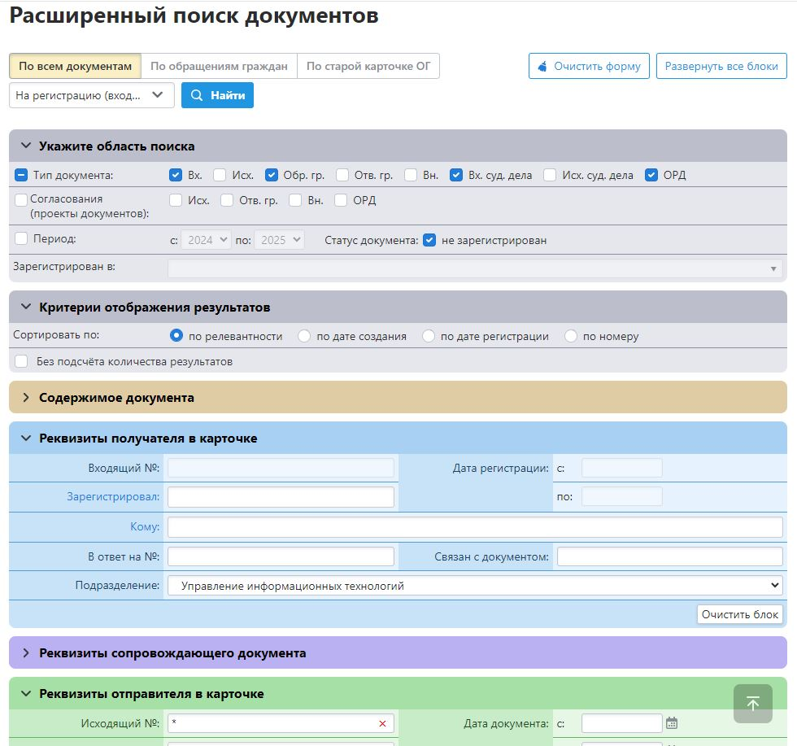

1. **НПА**
2. Перейти в раздел «Расширенный поиск».
3. Отметить поля поиска как на рисунке:

* «Тип документа» выбрать ОРД.
* «Согласования» ничего не выбирать.
* «Период» выбрать c 2025 по 2025.
* «Статус документа» не выбирать.
* «Без подсчета количества результатов» не выбирать.
* «Реквизиты получателя» в поле «Входящий номер» ввести *.
* «Реквизиты получателя» в поле «Подразделение» выбрать свое подразделение.

1. Нажать кнопку «Найти».
2. Нажать кнопку «Сохранить как шаблон». Ввести название шаблона «2025 НПА». Сохранить.

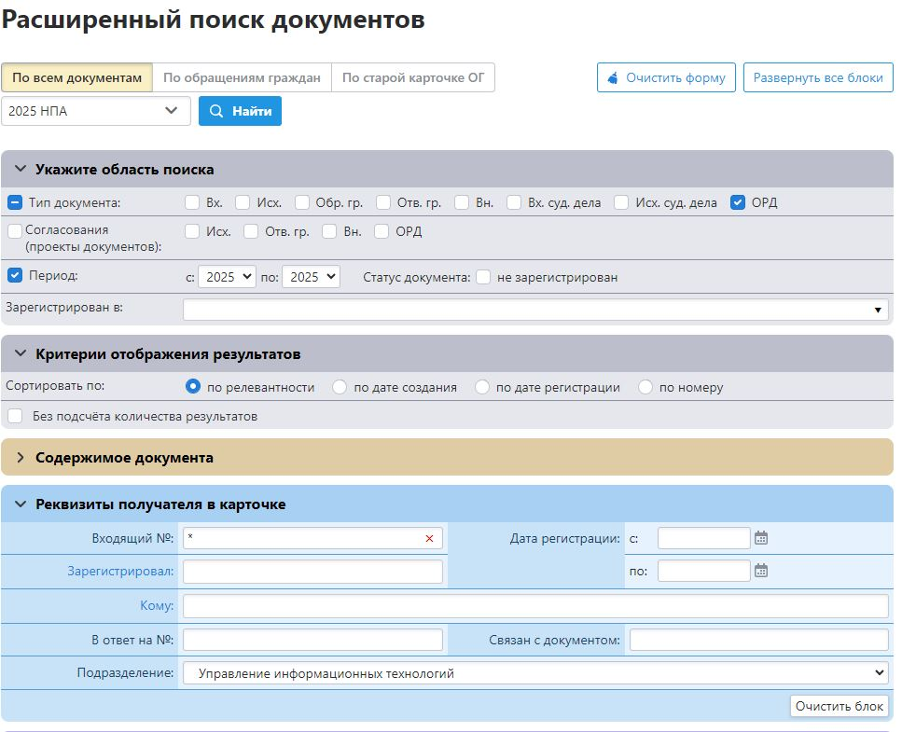

1. **Входящие**
2. Перейти в раздел «Расширенный поиск».
3. Отметить поля поиска как на рисунке:

* «Тип документа» выбрать все входящие виды документов: Вх, Обр.гр, Вн, Вх.суд.дела.
* «Согласования» ничего не выбирать.
* «Период» выбрать c 2025 по 2025.
* «Статус документа» не выбирать.
* «Без подсчета количества результатов» не выбирать.
* «Реквизиты получателя» в поле «Входящий номер» ввести *.
* «Реквизиты получателя» в поле «Подразделение» выбрать свое подразделение.

1. Нажать кнопку «Найти».
2. Нажать кнопку «Сохранить как шаблон». Ввести название шаблона «2025 Входящие». Сохранить.

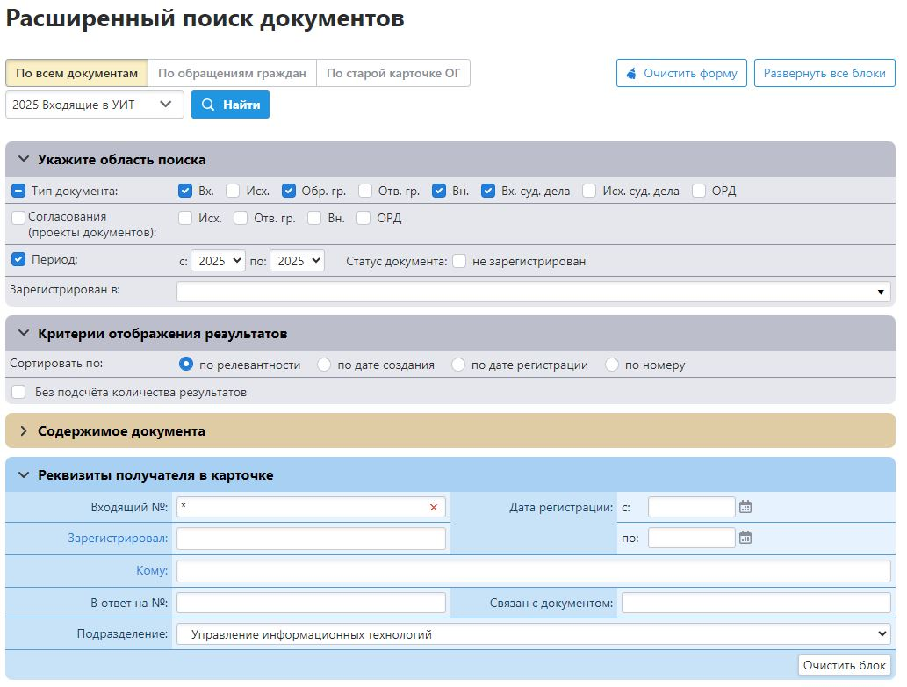

1. **Входящие по резолюции**
2. Перейти в раздел «Расширенный поиск».
3. Отметить поля поиска как на рисунке:

* «Тип документа» выбрать все виды документов (так как они все могут поступить по резолюции)
* «Согласования» ничего не выбирать.
* «Период» выбрать c 2025 по 2025.
* «Статус документа» не выбирать.
* «Без подсчета количества результатов» не выбирать.
* «Реквизиты резолюций» в поле «Подразделение автора» выбрать «Руководство».
* «Реквизиты резолюций» в поле «Подразделение исполнителя» выбрать свое подразделение.

1. Нажать кнопку «Найти».
2. Нажать кнопку «Сохранить как шаблон». Ввести название шаблона «2025 Входящие по резолюции». Сохранить.

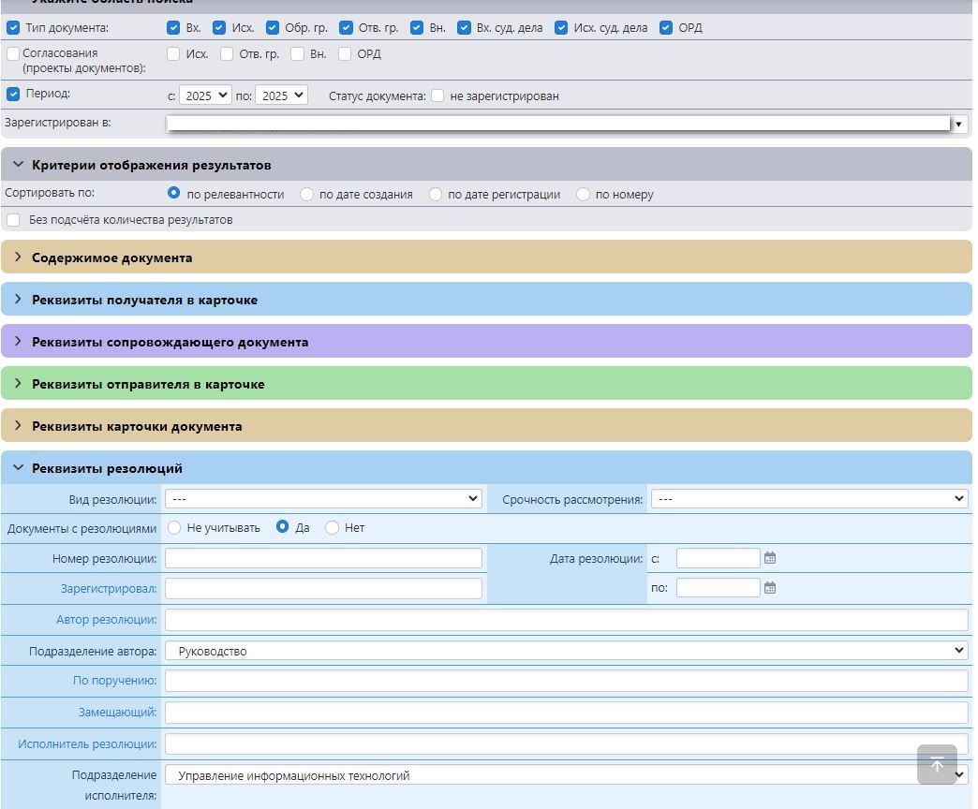

1. **Входящие по направлению**

Это документы, созданные одновременно для отправки пользователям, находящимся вне Администрации города (указываются в поле «Кому»), и пользователям внутри Администрации города (указываются в направлении при добавлении резолюции)

1. Перейти в раздел «Расширенный поиск».
2. Отметить поля поиска как на рисунке:

* «Тип документа» выбрать Исх.
* «Согласования» ничего не выбирать.
* «Период» выбрать c 2025 по 2025.
* «Статус документа» не выбирать.
* «Без подсчета количества результатов» не выбирать.
* «Реквизиты резолюций» в поле «Подразделение исполнителя» выбрать свое подразделение.

1. Нажать кнопку «Найти».
2. Нажать кнопку «Сохранить как шаблон». Ввести название шаблона «2025 Входящие по направлению». Сохранить.

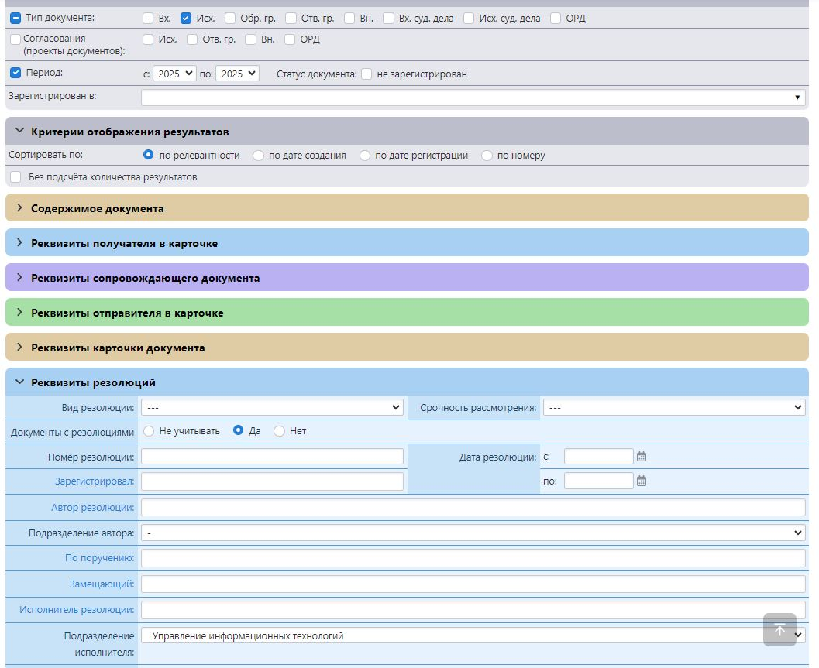

1. **Исходящие**
2. Перейти в раздел «Расширенный поиск».
3. Отметить поля поиска как на рисунке:

* «Тип документа» выбрать все исходящие виды документов: Исх, Отв.гр, Вн, Исх.суд.дела.
* «Согласования» ничего не выбирать.
* «Период» выбрать c 2025 по 2025.
* «Статус документа» не выбирать.
* «Без подсчета количества результатов» не выбирать.
* «Реквизиты отправителя» в поле «Исходящий номер» ввести *.
* «Реквизиты отправителя» в поле «Подразделение» выбрать свое подразделение.

1. Нажать кнопку «Найти».
2. Нажать кнопку «Сохранить как шаблон». Ввести название шаблона «2025 Исходящие». Сохранить.

